**５月の主な行事予定と下校バス時刻**

|  |  |  |  |  |  |
| --- | --- | --- | --- | --- | --- |
| **月** | **火** | **水** | **木** | **金** | **土** |
|  |  | １ | ２ | ３ | ４ |
|  |  | 短縮５時間授業  家庭位置確認  全校集会  心臓健診（１年） | 短縮５時間授業  家庭位置確認 | 憲法記念日 | みどりの日 |
|  |  | ①全校　　14:15  １号車 14:25  2,3号車14:35 | ①全校　　13:55  １号車 14:05  2,3号車14:15 |  |  |
| ６ | ７ | ８ | ９ | １０ | １１ |
| 振替休日 | 運動会係児童打合せ（４～６年） | ６年生交通安全少年団入団式  こすずめの会  ４年校外学習 | 委員会 | あいさつ声がけ運動 |  |
|  | ①1,2年　 14:20　②3～6年　15:10  3号車 15:30 | ①1年　 14:40　②3～6年　15:30  3号車 15:50 | ①1～4年 14:20  ②5、6年 15:15 | ①1～3年 14:40  ②4～6年 15:30 |  |
| １３ | １４ | １５ | １６ | １７ | １８ |
| 児童集会（運動会結団式）  運動会全体練習 | 運動会予行練習 | 尿検査 | 運動会予行練習予備日  運動会係児童打ち合わせ（４～６年） | ４時間授業  給食後下校  運動会前日準備 | 運動会 |
| ①全校　 14:40  １号車 14:50  2,3号車15:00 | ①1,2年　 14:20　②3～6年　15:10  3号車 15:30 | ①1年　 14:40　②3～6年　15:30  3号車 15:50 | ①1～3年 14:20  ②4～6年 15:10 | ①全校 　 13:10  １号車 13:20  2、3号車13:30 | ①全校　　 12:10  １号車　 12:20  2、3号車12:30 |
| ２０ | ２１ | ２２ | ２３ | ２４ | ２５ |
| 運動会振替休業日 | ２年生校外学習 | 睡眠講話（４～６年生） | 全校５時間授業  第1回学習生活がんばり週間(～２９日)  歯科検診  尿検査予備日 | 自学ノート交流会 |  |
|  | ①1,2年　 14:20　②3～6年　15:10  3号車 15:30 | ①1年　 14:40　②3～6年　15:30  3号車 15:50 | ①全校　 14:20  １号車 14:30  2,3号車14:40 | ①1～3年 14:40  ②4～6年 15:30 |  |
| ２７ | ２８ | ２９ | ３０ | ３１ |  |
| 眼科検診 | 内科検診 | 全校５時間授業  避難訓練・引き渡し訓練 | クラブ | 全校集会 |  |
| ①全校　 14:40  １号車 14:50  2,3号車15:00 | ①1,2年　 14:20　②3～6年　15:10  3号車 15:30 | ①全校　 16:05  ※引き渡し訓練に参加しない児童のみ | ①1～3年 14:20  ②4～6年 15:30 | ①1～3年 14:40  ②4～6年 15:30 |  |
| **【６月の予定】　　　　　　　　　　　　　　　　１８日（火）６年生５時間授業**  **３日（月）～５日（水）ふるさと体験（５年）１９日（水）～２０日（木）６年生修学旅行**  **６日（木）５年生４時間授業、給食後下校　　２１日（金）６年生４時間授業、給食後下校**  **１０日（月）地域あいさつ声がけ運動　　　　　２６日（水）きのとワクワクなかよしオリエンテーリング**  **１２日（水）こすずめの会読み聞かせ　　　　　２７日（木）クラブ**  **１４日（金）児童集会　　　　　　　　　　　　２８日（金）全校集会** | | | | | |

子どもの笑顔、未来のために、

令和６年４月25日　　　　　　　　　　　　　　　　　　　　　　　　　　　学校だより　　第２号　　　　　　　　　　　　　　　　　　　　　　　　　　　　　　　胎内市立きのと小学校

<http://tainai-kinoto-es.edumap.jp/>



きのと小

**燦**

だより

伸びゆく力を育むために、みんなで力を合わせて育てましょう

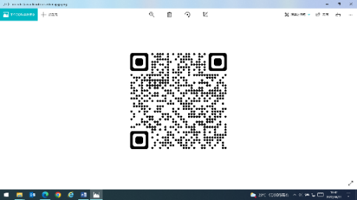

運動会に向けて　始動！

校長　髙橋　路子

入学、進級してから３週間が過ぎようとしています。子どもたちの元気いっぱいのあいさつや、いきいきと学習に取り組んだり休み時間に仲よく遊んだりする姿から、新しい教室、新しい先生にも慣れてきたのだな、と感じています。このように順調なスタートを切ることができたのも、保護者の皆様、地域の皆様のご協力があってこそ、と感謝いたします。ありがとうございます。

４月23日には「1年生を迎える会」が行われました。温かく楽しい会になるよう中心になって計画したのは６年生です。２～５年生は、心を込めて準備をしました。それに応えるように、１年生は大きな声で自己紹介したり歌を歌ったりしました。改めて「行事で子どもが育つのだな」感じ、一つ一つの行事に丁寧に取り組んでいきたいと思いました。



さて、学校で最も大きな行事、運動会が５月18日（土）に行われます。計画が整い、準備が始まりました。まず、応援団が組織されました。６年生は、「応援団で頑張りたい」という希望者が、クラスの前で“やる気”を伝えるオーディションを行いました。運動会に掛ける意気込みを感じます。また、先日、応援団の顔合わせも行われました。

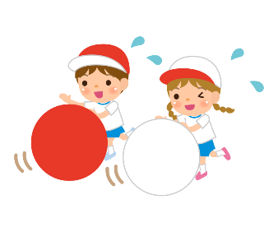どの子も応援団にふさわしい立派な声や態度で、やる気をもって臨んでいることが伝わりました。この４～６年生の姿は、１～３年生には大きな憧れとして映ることでしょう。団長、副団長を中心とした応援団にリードされ、全校の元気な声が響き渡る応援合戦を想像すると、楽しみでたまりません。

競技は、連休明けから本格的に練習が始まります。きのと小学校では、

運動会の競技は、徒競走、学年部リレー、大玉転がしを行います。校長室

で仕事をしていると、グラウンドで体育をしている子どもたちの声が聞こ

えます。「がんばれ～！」「〇〇さん！」と、走っている友達を応援する声です。

赤白の組み分けをするため、短距離走のタイムを計っていました。みんなにこにこと玄関に戻ってきました。

運動会に向けて、「かけっこ大好き！」という子も「走るのはちょっと苦手…」という子もいるでしょう。走るのが得意でも途中で転んでしまう、ということも考えられます。運動会には、勝ち負けや順位が伴います。それは大切な要素です。しかし、運動会は、勝ち負けや順位だけではない価値やみんなで行事に向かう楽しさを味わうことがねらいです。のびのびと体を動かす心地よさ、精一杯がんばること素晴らしさ、苦手なことにも最後まで挑戦することの尊さ、応援を受けた時の心強さ、みんなで力を合わせる楽しさ…。子どもたち一人一人に詰まっている成長のたねを、職員全員で大きく育てる機会にしたいと思います。

子どもたちの成長した姿を、きのと小学校の子どもたちの元気でパワフルな　　応援や競技を、たくさんご覧いただけるように練習を進めて参ります。

どうぞ、楽しみになさってください。